Jäsentiedote 1/2025



Tervehdys jäsenemme!

Kesä tulla humpsahti kuin varkain – joko olet aloittanut loman vieton vai vieläkö se odotuttaa nurkan takana? Mikä hienointa, Suomesta löytyy lampia ja järviä polskimiseen tai vaikkapa kalastamiseen ihan koko kesän ajalle. Nautitaan siitä! Jos järvivesi tuntuu liian kylmältä, kurkkaapa alempaa jäsentarjoukset Kunnonpaikkaan ja Fontanellaan, siellä ei varpaita palele!

Hallitukseen on tullut hieman vaihtuvuutta. Juha jäi pois, mutta uutena aloitti Pirkko. Kiitos Juhalle ja tervetuloa Pirkko! Keväällä yhdistyksen hallituksessa on uutena puheenjohtajana aloittanut Marja Laitinen. Allekirjoittanut hoitaa yhdistyksen juoksevia asioita parina iltana viikossa. Jos et saa yhteyttä soittamalla, lähetä tekstiviesti, Whatsapp -viesti tai sähköposti yhdistyksen sähköpostiin [pohjoissavo.allergia@gmail.com](mailto:pohjoissavo.allergia@gmail.com) .Otan yhteyttä mahdollisimman pian.

Tapahtumista sen verran, että kesäkuun puolessa välissä risteilemme Kallavedellä. Suunnistusta Pölhössä yhteistyössä Kuopion Suunnistajien kanssa ja Kuopio250 juhlavuoden opastettua kierrosta on suunniteltu elokuun loppupuolelle. Tule ihmeessä mukaan!

Kaipaamme mukaan vapaaehtoisia. Voisitko sinä olla yksi heistä? 😊

Liiton kurssitarjonta on kattava ja monipuolinen. Käyhän tutustumassa. Muistutuksena, että syksyn tuetuille lomille haku päättyy heinäkuussa.

Mukavaa ja rentouttavaa kesää kaikille!

Yt, Marja Laitinen, puheenjohtaja

**Tulevia tapahtumia**

* Kesäinen Kallavesi -risteily su 15.6.202. Ilmoittautuminen päättynyt.
* Muailmannavalta Snellmaninpuistoon – opastettu kierros elokuussa Kuopio 250 hengessä. Ilmoittautuminen myöhemmin.
* Perhepäivä suunnistuksen merkeissä Pölhössä la 30.8 yhteistyössä Puijon Suunnistajien kanssa. Ilmoittautuminen myöhemmin.

**Miten meidät tavoittaa?**

Meidän toimistomme löytää Kuopion keskustasta Tukipilarin tiloista Kirjastokatu 5 A 1.

Tervetuloa käymään toimistossamme!

Samalla voit liittyä jäseneksi tai tulla tutustumaan yhdistyksemme toimintaan. Varaathan ajan laittamalla viestiä, kun tulet käymään toimistolla. Meihin saa yhteyden sähköpostitse [pohjoissavo.allergia@gmail.com](mailto:pohjoissavo.allergia@gmail.com) tai

puhelinnumerosta 050 360 1250.

Meidät löydät myös sosiaalisesta mediasta:

(nyt vailla päivitystä, korjaantuu piakkoin)

Facebook: Pohjois-Savon Allergia-, Atopia- ja Astmayhdistys

Instagram: ps.allergia.atopia.astma

Nettisivut: www. pohjoissavo.allergia.fi

Hallituksen jäsenet 2025

* Puheenjohtaja Marja Laitinen
* Varapuheenjohtaja Leila Kuoppamaa
* Kirsi Lukkarinen
* Nina Pääkkönen
* Satu Korpi
* Varajäsen Pirkko Ilkka

**Tule mukaan vapaaehtoistoimintaan!**

Jokainen meistä voi edistää allergia- ja astma-asioita! Pienelläkin panoksella on merkitystä. Voit tehdä yksittäisen pienen jutun, kuten viedä esim Olkaan oppaita ja lehtiä, tai sitoutua pidemmäksi aikaa, esim. vuodeksi vetämään vertaisryhmää. Vapaaehtoisena tuotat ja saat itsellesikin iloa ja paljon hyvää mieltä. 😊

Jokainen meistä hyötyy liikunnasta, erityisesti astmaatikot. Voit vaikka lähteä yhteisten kävelyretkien vetäjäksi astmaatikoille. Siihen ei tarvita muuta kuin omaa osallistumista ja sopivan mittaisen reitin suunnittelua yhdessä muiden kanssa.

**Päivitä jäsentietojasi**

Ovatko tietosi muuttuneet? Voit päivittää jäsentietosi sähköpostitse osoitteessa [jasenet@allergia.fi](mailto:jasenet@allergia.fi) tai lomakkeella Allergia-, Iho- ja Astmaliiton sivuilta.

Saat tämän jäsenkirjeen, koska sähköpostiosoitteenne ovat Allergia-, Iho- ja Astmaliiton ry:n ylläpitämän jäsenrekisterissä. Mikäli et halua sähköpostitse tiedotteitamme, ystävällisesti ilmoitathan siitä osoitteessa jasenet@allergia.fi.

**Allergia-, iho- ja astmaliiton** **toimintavuonna 2025**

järjestää vuoden aikana monenlaista toimintaa.

[**allergia.fi**](https://allergia.fi/)sivuilta löydöt v. 2025 liiton tapahtumat: kurssit, blogit, neuvontaa, kokemustoimintaa, vertaistoimintaa. Kannattaa käydä tutustumassa!

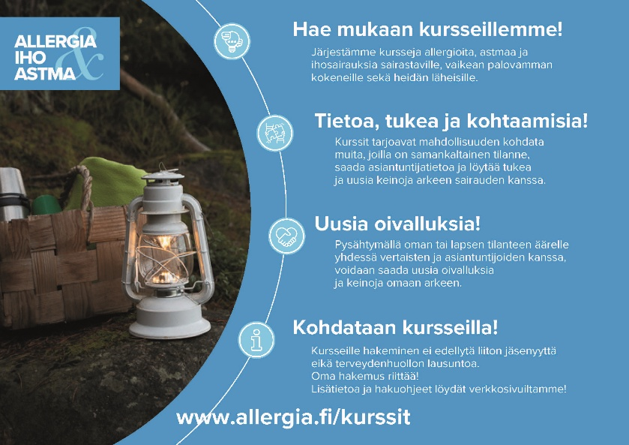

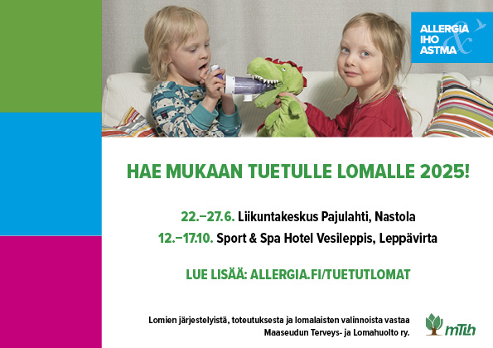

Huom! Syksyn lomalle hakuaika päättyy heinäkuussa/2025.

**Yhteistyössä Pohjois-Savon Allergia-, Atopia- ja Astmayhdistyksen kanssa/ jäsenedut**



**KYLPYLÄ- JA LIIKUNTAPALVELUT FONTANELLASSA**

Tarjoamme yhdistyksellenne liikuntapalveluja Fontanellassa seuraavilla hinnoilla

ja ehdoilla.

Aika 1.7.-31.12.2025

Hinnat Kylpylä

arkisin ma-pe: aikuinen 10 € ja lapsi 6 €

la, su, pyhäpäivät: aikuinen 12 € ja lapsi 7 €

aikuisten kylpylälippuun sisältyy kylpyläkäynti 2 tuntia tai

yhdistelmäkäyttö 1 tunti kuntosali + 1 tunti kylpylä tai 1⁄2 squash + 1 1⁄2 tuntia kylpylä

Squash

5,50 € / 1⁄2tuntia

Kuntosali

5,50 € / hlö

Tarjoushinta edellyttää jäsenkortin esittämistä kassalla lipun ostohetkellä.

Tarjoushinnat ovat tarkoitettu jäsenille ja jäsenen mukana tuleville

perheenjäsenille.

**KUNNONPAIKAN KYLPYLÄ- , MAJOITUS- , LOUNAS -JA LIIKUNTAEDUT VUODELLE 2025**

Liikuntapalvelut

Liikuntaetu on henkilökohtainen ja sen saa näyttämällä kylpylän vastaanotossa toimialan korttia tai tunnistautumalla erikseen sovitulla tavalla.

Kylpylä

• 13 € / kylpylälippu, aikuinen (norm. 16 €)

• 110 € / 10 kerran sarjalippu, aikuinen (norm. 130 €)

• 6,50 € / kylpylälippu, 4–14-vuotias (norm. 8 €)

• 59 € / 10 kerran sarjalippu, 4–14-vuotias (norm. 69 €)

Kuntosali

• 8 € / kuntosalilippu (norm. 10,50 €)

• 75 € / 10 kerran sarjalippu (norm. 90 €)

Kuntosali & kylpylä

• 18 € yhteislippu hlö (norm. 22 €)

Hotellimajoitus

• -10 % hotellihuoneen päivän hinnasta. Etuhintaisen huoneen varaaminen myyntipalvelun kautta

puh 010 208 7276 tai sähköpostilla myynti@kunnonpaikka.com

Etu on henkilökohtainen ja sen saa näyttämällä hotellin vastaanotossa toimialan korttia tai tunnistautumalla erikseen sovitulla tavalla.

Ravintolapalvelut

• Lounas (ma – pe) sopimushintaan 14,50 € (norm. 16 €).

Etu on henkilökohtainen ja sen saa näyttämällä ravintolassa toimialan korttia tai tunnistautumalla erikseen sovitulla tavalla.

Pidätämme oikeudet hinnanmuutoksiin.